**Informationsblad**

Detta är ett informationsblad som delas ut till alla lägenheter i bostadsrättsföreningen Prosten. Tanken är att det ska komma ut ett par gånger om året och innehålla information om vad som är på gång inom föreningen. Om du har synpunkter på bladet så kan du informera någon i styrelsen, lägga en lapp i föreningens brevlåda Nobelparken 1 eller mejla till brfprostenkga@gmail.com.

**Höststädning och lövkrattning**

Det var glädjande att så många dök upp på höststädningen som avslutades med smörgåstårta i Kyrksalen. Några veckor senare samlades en stor skara för att kratta och forsla bort löven som täckte våra gräsmattor. På detta sätt sparade föreningen många tusenlappar.

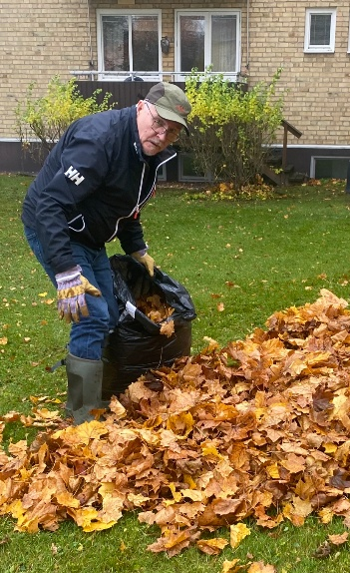 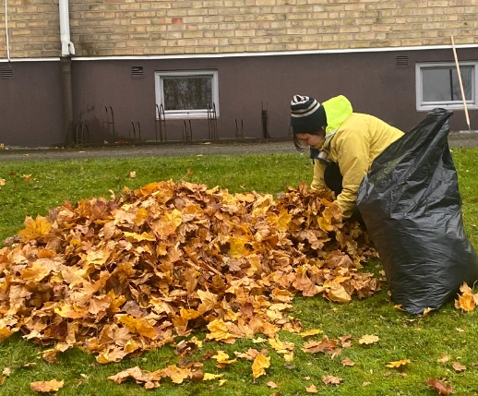 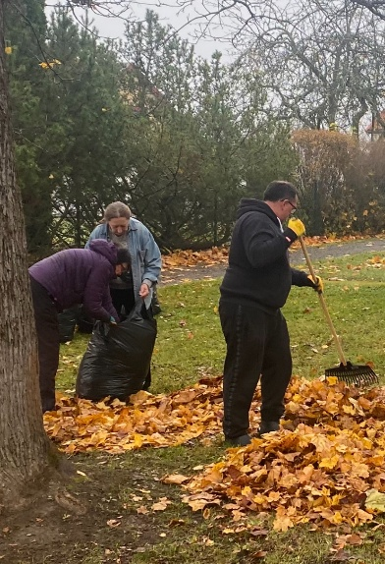

**Bastun**

Vi har påbörjat en uppfräschning av utrymmet utanför bastun. Nya möbler är inköpta och vi kommer att införskaffa ett städskåp samt måla om väggen utanför bastun.

**Sopsortering**

Nu fungerar sopsorteringen bra och vi hoppas det fortsätter så!

**Robotgräsklippare**

Styrelsen har beslutat att leasa en robotgräsklippare från Husqvarna Commercial Solutions. Avtalet gäller från 2024-10-01 med start av utrustningen våren 2025. Ytterligare information kommer när våren närmar sig.

Vi har nu ändrat avtalet med T L Skog och Trädgård till att gälla endast snöröjning och sandning.

Föreningen kommer att spara mycket pengar på dessa åtgärder.

*Var god vänd för mer information*

**Budget 2025**

Budgetförslaget för 2025 har klubbats. Tyvärr behöver vi höja månadsavgiften med 5 % från och med 2025-01-01 för att täcka ökande kostnader för bl a el, fjärrvärme och sopsortering. Vi planerar inte några investeringar under 2025.

**”Grejer” utanför vinds-/källarförråd**

Vi måste återigen påpeka att möbler/saker/kartonger etc **inte** får förvaras utanför förråden. Vänligen se till dessa flyttas snarast.

**Brandvarnare/brandfarliga vätskor**

Nu är det dags att kontrollera era brandvarnare och eventuellt byta batterier eller kanske köpa en helt ny brandvarnare. Tänk också på att inte förvara brandfarliga vätskor eller gasolflaskor i förråden.

**Motorvärmarsladden**

Vi vill påminna om att ta bort motorvärmarsladden ur uttaget när den inte används.

**Besöksparkeringarna**  
Påminnelse om att gästparkeringarna är för tillfälliga gäster. Inte för oss fast boende.

**Glöggmingel**  
Välkomna på glöggmingel tisdagen den 3 december kl. 18.00-20.00 i vår samlingslokal Kyrksalen. Vi hoppas att många har möjlighet att komma!

**Laddning av batterier till elcyklar etc**

Separat utskick från Hans-Eric?

**Frågor?**Har du frågor/funderingar eller synpunkter så kontakta gärna någon av oss i styrelsen.

Våra kontaktuppgifter finns på anslagstavlorna i trappuppgångarna.

Vi vill önska alla boende i brf Prosten en trevlig och fridfull jul- och nyårshelg!

